Im Folgenden werden die einzelnen Tests anhand eines Beispiels erklärt und die Vorgehensweise in SPSS beschrieben
Gegeben ist folgender Datensatz, schreiben Sie dazu ein SPSS-Programm:
Geschlecht: 1) weiblich 2)männlich
Alter: 1) bis 20 Jahre 2) 21-30 Jahre 3) über 30 Jahre
Präferenz Urlaub: 1) Fernreisen 2) Europa 3) zu Hause
Buchung: 1) Reisebüro 2) Internet
Ausgaben für Urlaub pro Jahr: in € pro Jahr
Urlaubsvorbereitung 1) intensiv 2) wenig 3) gar nicht

GESCHLECHT | ALTER | PRÄFERENZ  URLAUB | BUCHUNG | AUSGABEN | URLAUBSVOR-  BEREITUNG
2 | 2 | 2 | 2 | 1500 | 3
1 | 2 | 1 | 2 | 600 | 2
1 | 3 | 1 | 1 | 2500 | 1
2 | 1 | 3 | 2 | 800 | 3
1 | 3 | 3 | 1 | 1500 | 1
1 | 2 | 1 | 1 | 200 | 1
1 | 2 | 1 | 1 | 650 | 2
2 | 1 | 3 | 1 | 900 | 3
2 | 1 | 2 | 2 | 750 | 3
2 | 3 | 3 | 1 | 2000 | 1
2 | 3 | 3 | 2 | 1300 | 2
1 | 2 | 1 | 2 | 950 | 2
2 | 3 | 1 | 1 | 1600 | 2
1 | 1 | 1 | 2 | 500 | 2

1.) Unterscheiden sich Männer und Frauen hinsichtlich ihrer Urlaubspräferenz?
2.) Unterscheiden sich jene Personen, die ihren Urlaub im Internet buchen von jenen, die ihn im Reisebüro buchen hinsichtlich ihrer Urlaubsausgaben pro Jahr?
3.) Unterscheiden sich die drei Altersgruppen hinsichtlich der Urlaubsvorbereitung?
4.) Unterscheiden sich Männer und Frauen hinsichtlich ihrer Buchungsart?
5.) Unterscheiden sich Internetbucher von Reisebürobuchern in Bezug auf ihre Urlaubsvorbereitung?

Lösungsschema pro Frage (EMPFOHLEN!)

Skalierung und Test:
Hypothesen formulieren: | H₀:…  H₁:…
Signifikanzniveau: | Sig=……. H₀ oder H₁
Relevante Maßzahlen:
Interpretation im Falle von H₁: | Alle relevanten Ergebnisse/Maßzahlen angeben und interpretieren!!!!!

Bevor die Tests durchgeführt werden können, muss der Datensatz in SPSS übertragen werden. Zuerst werden in der Variablenansicht die einzelne Variabel genauer definiert. Am wichtigsten ist die Beschriftung der Namen und die richtige Eingabe der Skalierung in der Spalte Maß. In der Spalte Werte können zusätzlich die Werte der einzelnen Ausprägungen definiert werden.

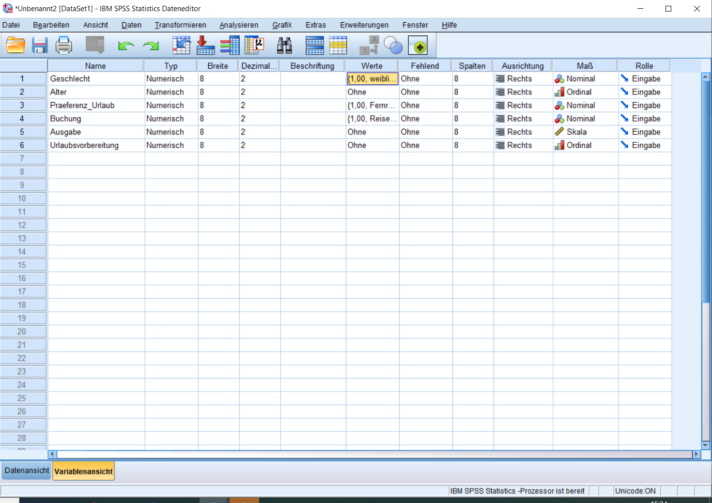

Als nächstes folgt die Eingabe der einzelnen Werte in der Datenansicht.

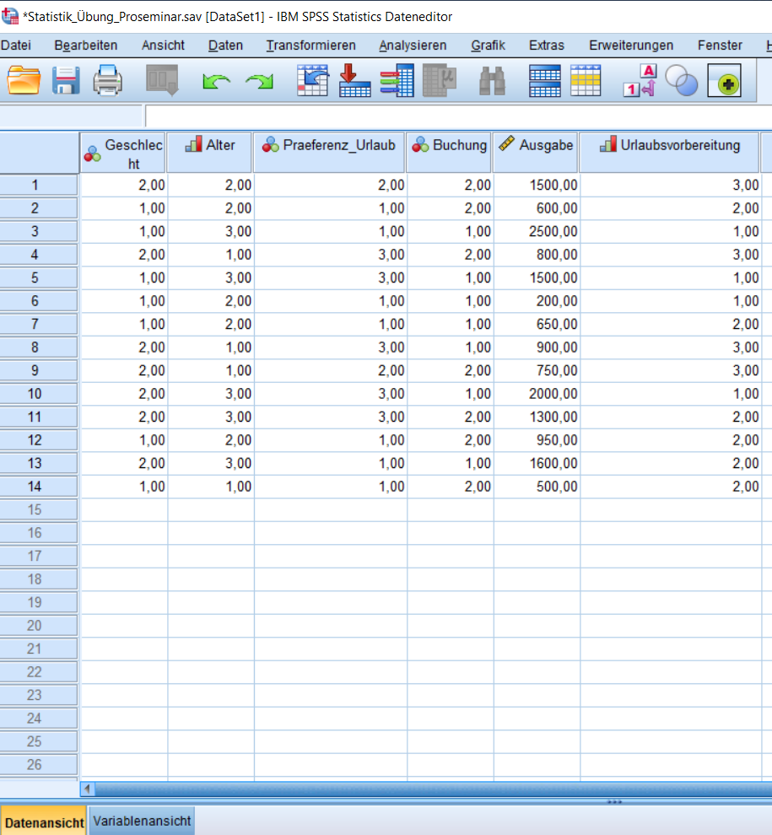

Jetzt kann es mit den Tests losgehen.
Wichtig ist es keinen Schritt zu vergessen. Aus diesem Grund ist es am einfachsten dem oben genannten Lösungsschema pro Frage zu folgen.

- Unterscheiden sich Männer und Frauen hinsichtlich ihrer Urlaubspräferenz?

Männer und Frauen -> nominal
Urlaubspräferenz -> nominal

- QUI-QUADRAT-TEST

H0 = Es besteht kein signifikanter Unterscheid zwischen Männer und Frauen hinsichtlich ihrer Urlaubspräferenz.
H1 = Es besteht ein signifikanter Unterscheid zwischen Männer und Frauen hinsichtlich ihrer Urlaubspräferenz.

Vorgehensweise in SPSS:

▪ ANALYSIEREN -> DESKRIPTIVE STATISTIKEN -> KREUZTABELLEN
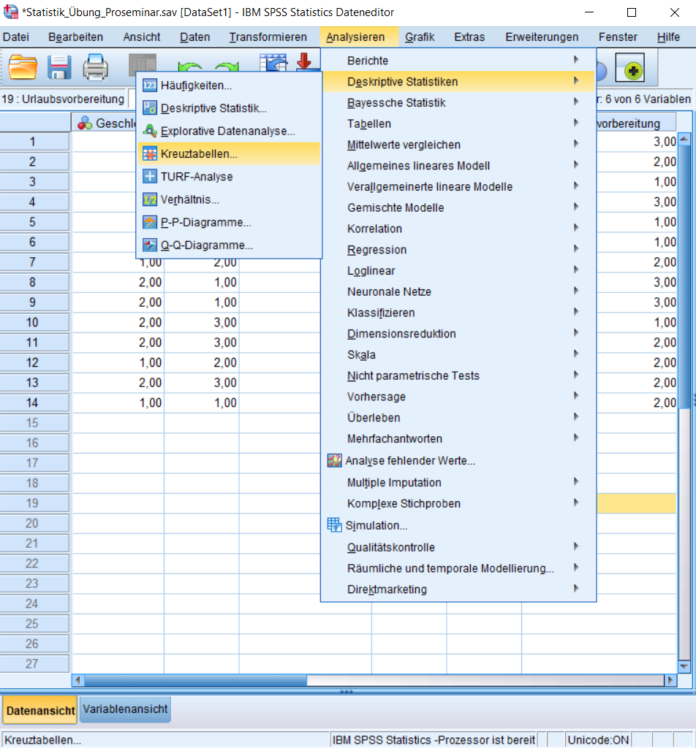

▪ STATISTIKEN -> QUI-QUADRAT-TEST
ZELLEN -> ZEILENWEISE UND SPALTENWEISE

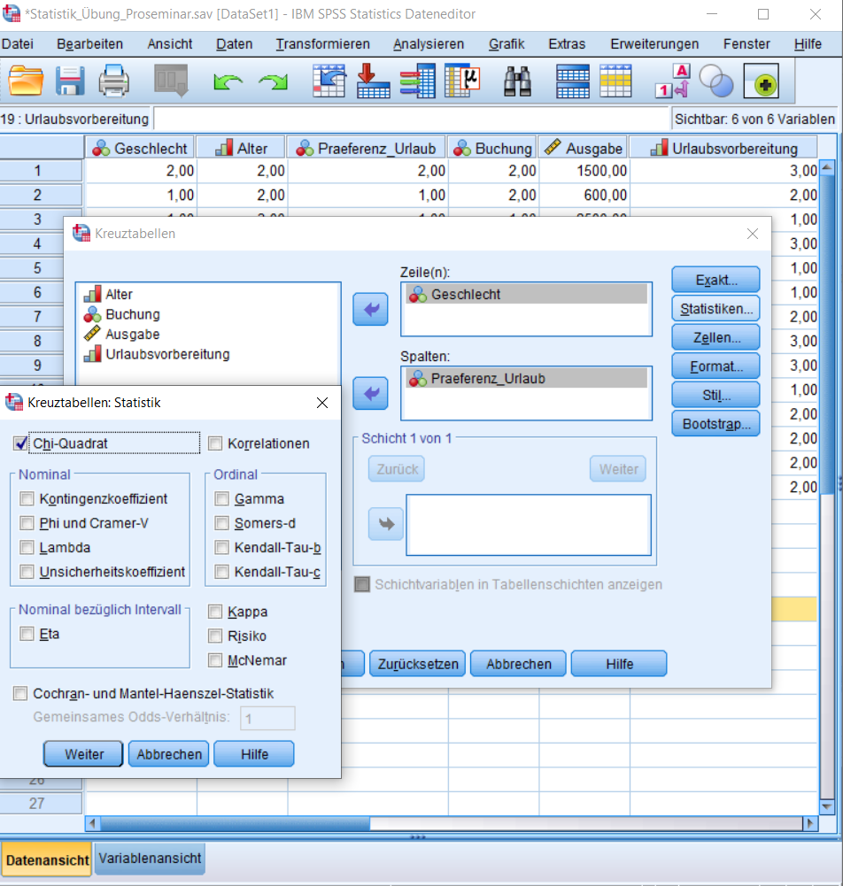

Ein neues Ausgabefenster erscheint. Hier wird die Signifikanz geprüft.

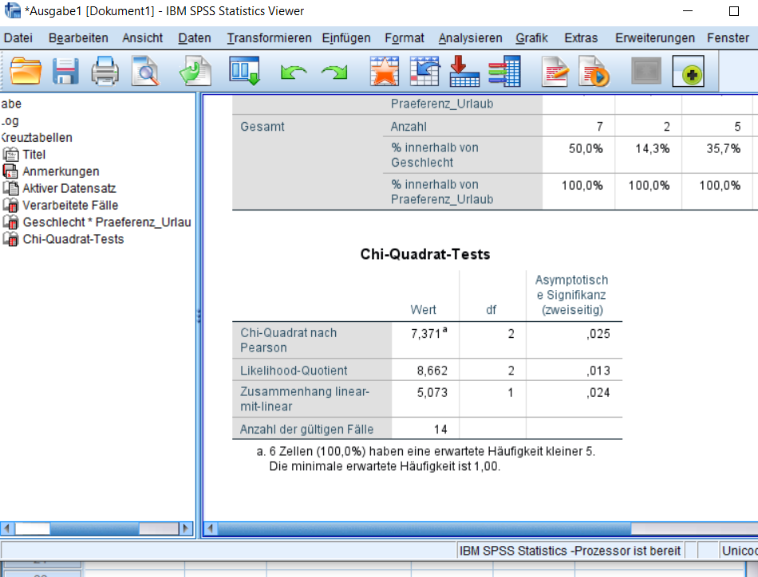

Mit 0,025 ist die Signifikanz kleiner als 0,05. Das heißt H0 wird verworfen.
Es folgt die Interpretation der Kreuztabelle.

Zum Beispiel:

57% der Männer präferieren zu Hause zu bleiben, wohingegen die große Mehrheit der Frauen lieber eine Fernreise unternehmen würden.

- Unterscheiden sich jene Personen, die ihren Urlaub im Internet buchen von jenen, die ihn im Reisebüro buchen hinsichtlich ihrer Urlaubsausgaben pro Jahr?

Buchung = nominal (2 Ausprägungen)
Ausgaben = metrisch

- T-Test / Varianzanalyse

H0 = Es besteht kein signifikanter Unterschied zwischen jenen die ihren Urlaub online und jenen die ihren Urlaub in einem Reisebüro buchen hinsichtlich ihrer Ausgaben.
H1 = Es besteht ein signifikanter Unterschied zwischen jenen die ihren Urlaub online und jenen die ihren Urlaub in einem Reisebüro buchen hinsichtlich ihrer Ausgaben.

In diesem Fall ist es egal ob der T-Test oder die Varianzanalyse durchgeführt wird. Die Varianzanalyse funktioniert bei allen Analysen, bei denen der Einfluss eines Faktors auf eine metrische Variable überprüft werden soll.

Zuerst müssen die Voraussetzungen überprüft werden.

- Normalverteilung:

In SPSS:

ANALYSIEREN -> NICHTPARAMETRISCHE TESTS -> klassische DIALOGFELDER -> K-S BEI EINER STICHPROBE -> TESTVARIABLE = immer die metrische Variable

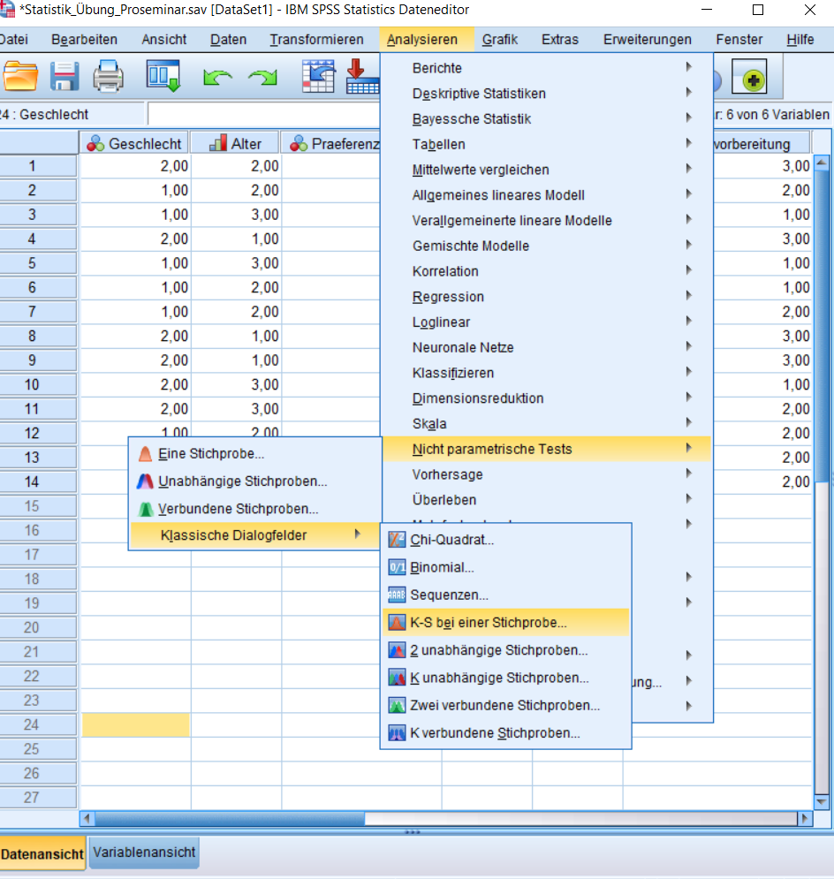

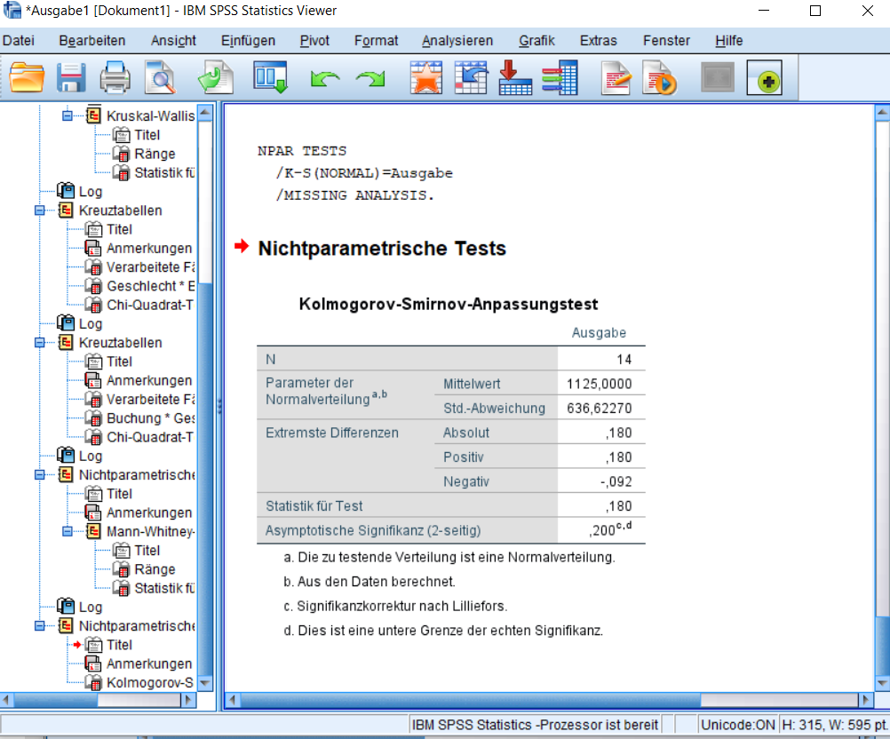
Mit einer sig von 0,200 (größer als 0,05) liegt eine Normalverteilung vor.
Die zweite Voraussetzung kann geprüft werden.
- Homogenität der Varianz
In SPSS:
A N A LY S I E R E N -> MITTELWERTE VERGLEICHEN -> EINFAKORIELLE VARIANZANALYSE
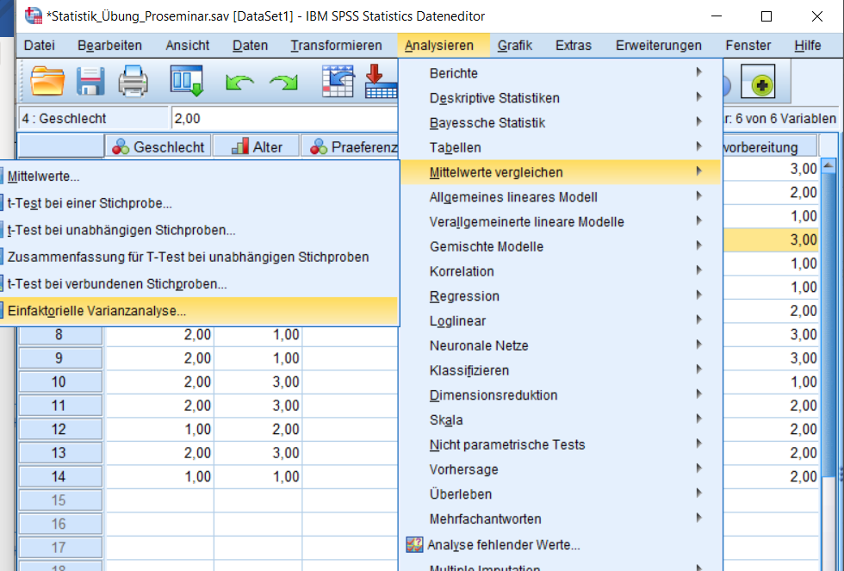

- ABHÄNGIGE VARIABLE = immer metrisch
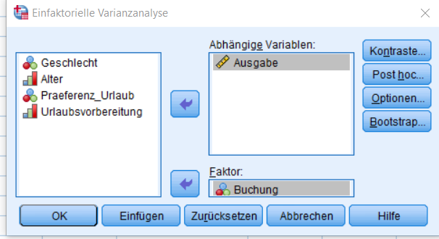
- OPTIONEN -> TEST AUF HOMOGENITÄT DER VARIANZEN -> DESKRIPTIVE STATISTIK
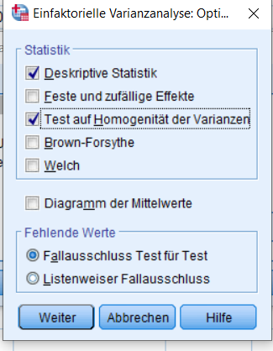

Das Ausgaben Fenster zeigt Folgendes an:
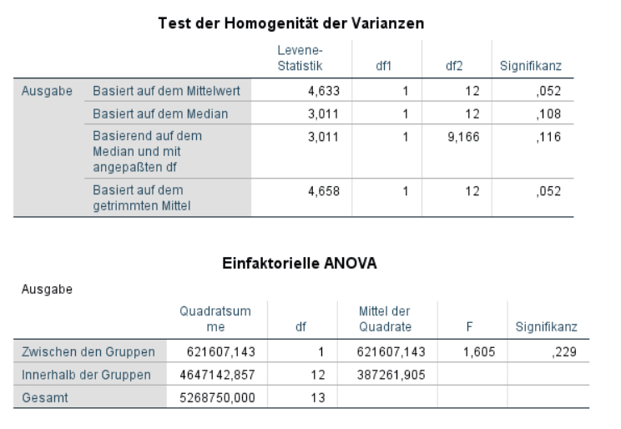
Der Test auf die Homogenität der Varianzen fällt positiv aus, da die Signifikanz größer ist als 0,05.

Deshalb sind beide Voraussetzungen erfüllt und die ANOVA darf betrachtet werden.

Hier liegt die Signifikanz mit 0,229 über 0,05 deshalb wird H0 angenommen.
Dementsprechend besteht kein signifikanter Unterschied und die Mittelwerte dürfen nicht interpretiert werden.

- Unterscheiden sich die drei Altersgruppen hinsichtlich der Urlaubsvorbereitung?

Alter -> ordinal
Urlaubsvorbereitung -> ordinal

- Kruskal-Wallis-Test (ALTER sind drei Gruppen)

H0 = Es besteht kein signifikanter Unterschied zwischen den Altersgruppen hinsichtlich ihrer Urlaubsvorbereitung.
H1 = Es besteht ein signifikanter Unterschied zwischen den Altersgruppen hinsichtlich ihrer Urlaubsvorbereitung.

In SPSS:

▪ ANALYSIEREN -> NICHTPARAMETRISCHE TESTS -> Klassische DIALOGFELDER -> K UNABHÄNGIGE STICHPROBEN

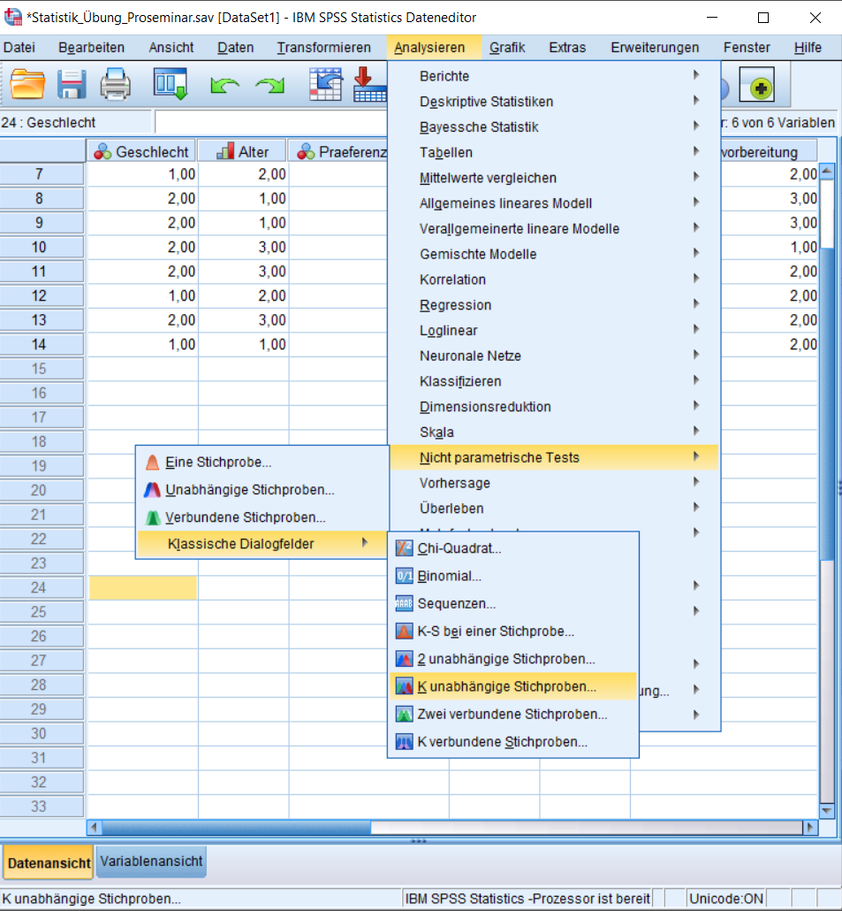

▪ TESTVARIABLE definieren (diese ist immer die ordinale Variable)
GRUPPENVARIABLE definieren
▪ GRUPPEN DEFINIEREN -> MIN 1, MAX ?
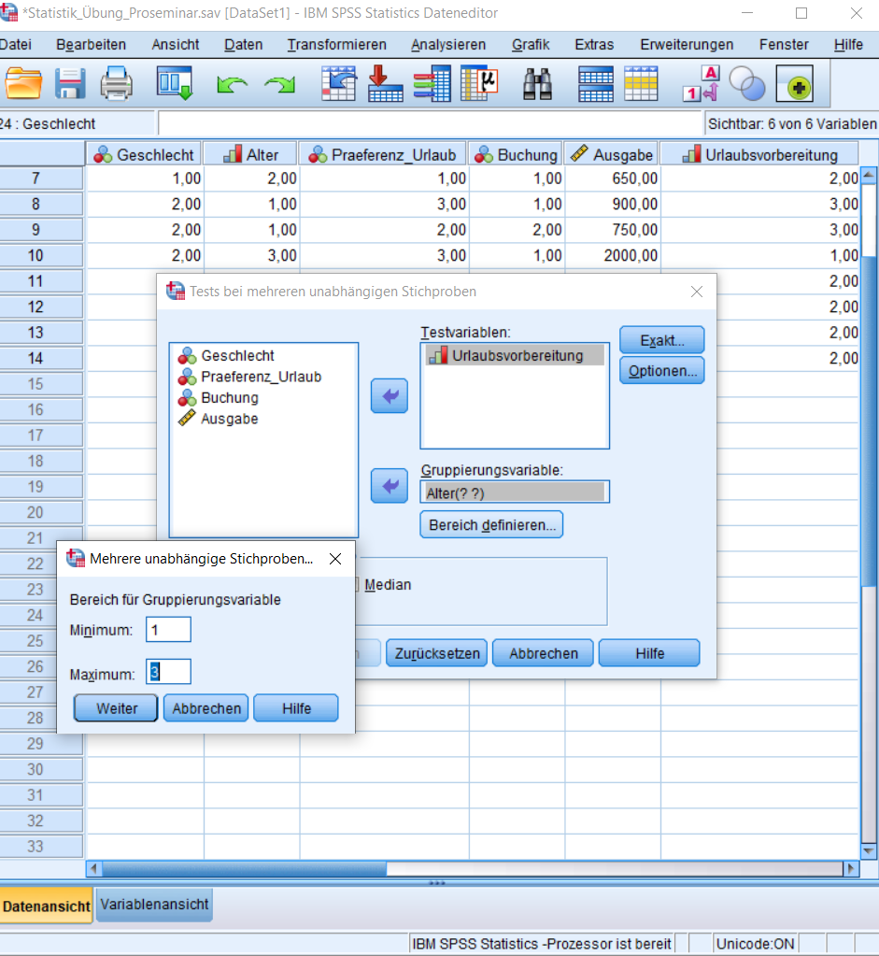

In diesem Fall drei Gruppierungsvariablen da es drei Altersgruppen gibt.

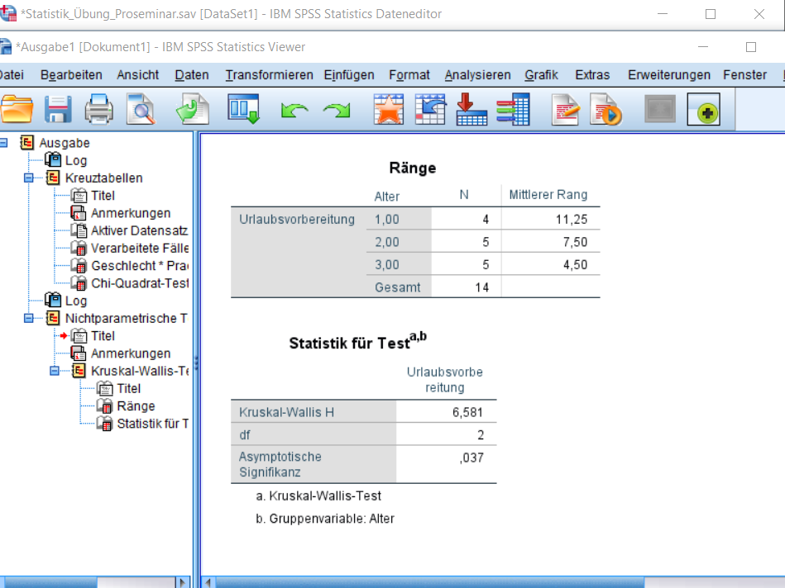

Auch hier ist die Signifikanz kleiner als 0,05, das heißt H0 wird verworfen und die mittleren Ränge werden interpretiert.

Die Altersgruppe 1 also die bis 20 Jährigen, haben einen höheren mittleren Rang als die der dritten Altersgruppe: Das heißt, dass die Jüngeren eher zu „gar nicht „Urlaubsvorbereitung tendieren. Ein niedriger mittlerer Rang, wie bei den über 30-Jährigen, bedeutet, dass die Urlaubsvorbereitung intensiv stattfindet (siehe Ordnung der Variable Urlaubsvorbereitung).

- Unterscheiden sich Männer und Frauen hinsichtlich ihrer Buchungsart?

Geschlecht -> nominal
Buchung -> nominal

- QUI-QUADRAT-TEST
H0 = Es gibt keinen signifikanten Unterschied zwischen Männer und Frauen hinsichtlich ihrer Buchungsart.
H1 = Es gibt einen signifikanten Unterschied zwischen Männer und Frauen hinsichtlich ihrer Buchungsart.

Auch hier geht man gleich vor wie bei der ersten Frage. Der Unterschied liegt lediglich im Ausgabefenster. Denn bei 2x2-Kreuztabellen muss die Kontinuitätskorrektur beachtet werden. Ist
diese größer als 0,05 gilt H0, ist sie kleiner/gleich 0,05 wird H1 angenommen und es müssen
in Folge die %-Werte der Kreuztabelle interpretiert werden!

Bei diesem Test spuckt SPSS Folgendes aus:

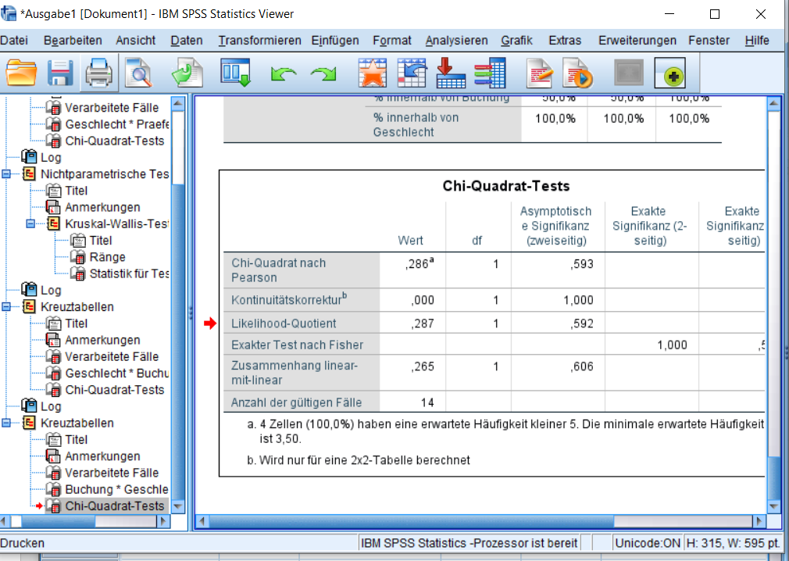

Die Signifikanz der Kontinutätskorrektur liegt bei 1, damit ist eine Interpretation der Ergebnisse nicht notwendig.

- Unterscheiden sich Internetbucher von Reisebürobuchern in Bezug auf ihre Urlaubsvorbereitung?

Buchung -> nominal (2 Gruppen)
Urlaubsvorbereitung -> ordinal

- Mann-Whitney-U-Test

H0= Es besteht kein signifikanter Unterschied zwischen Internetbuchern und Reisebürobuchern hinsichtlich ihrer Urlaubsvorbereitung.
H1= Es besteht ein signifikanter Unterschied zwischen Internetbuchern und Reisebürobuchern hinsichtlich ihrer Urlaubsvorbereitung.

In SPSS:

▪ ANALYSIEREN -> NICHTPARAMETRISCHE TESTS -> klassische DIALOGFELDER -> 2 UNABHÄNGIGE STICHPROBEN

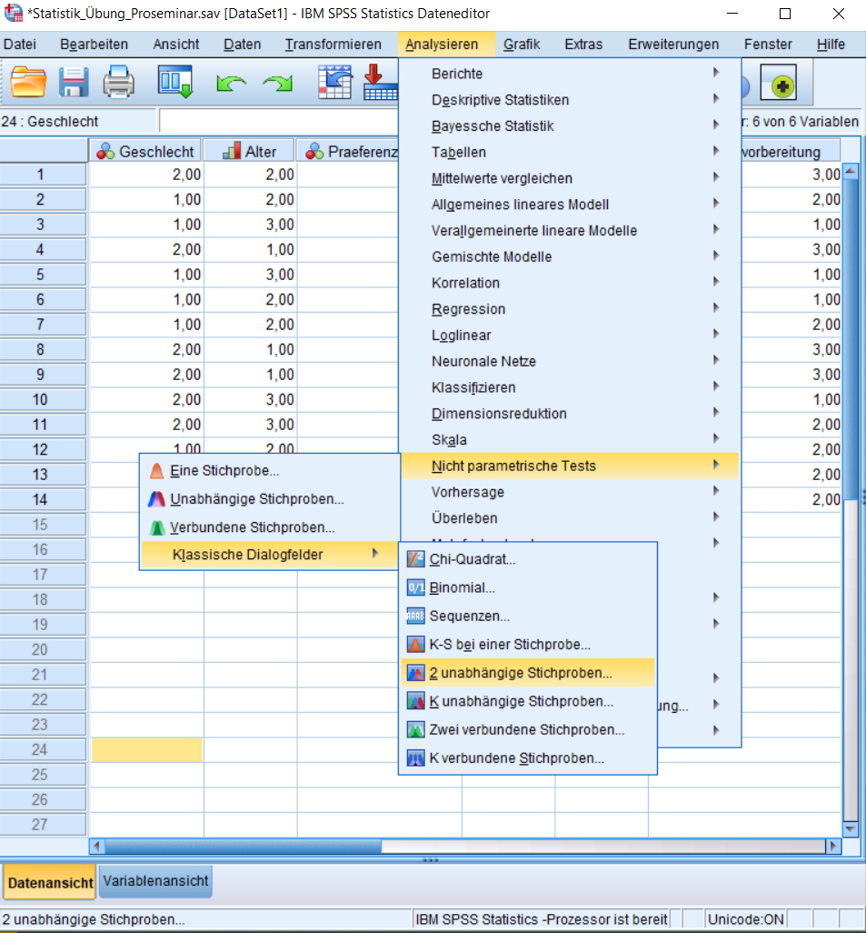

▪ TESTVARIABLE bestimmen (diese ist immer die ordinale)
GRUPPENVARIABLE bestimmen
▪ GRUPPEN DEFINIEREN -> MIN 1, MAX 2

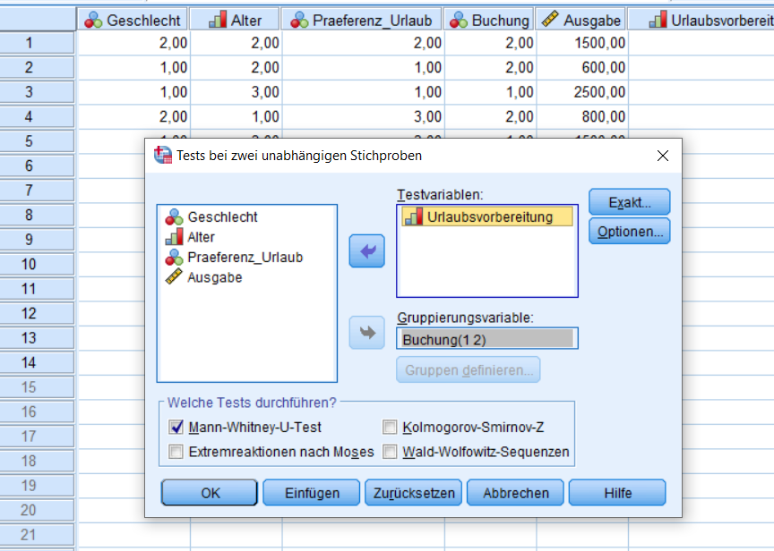

Das Ausgabefenster erscheint dann so:

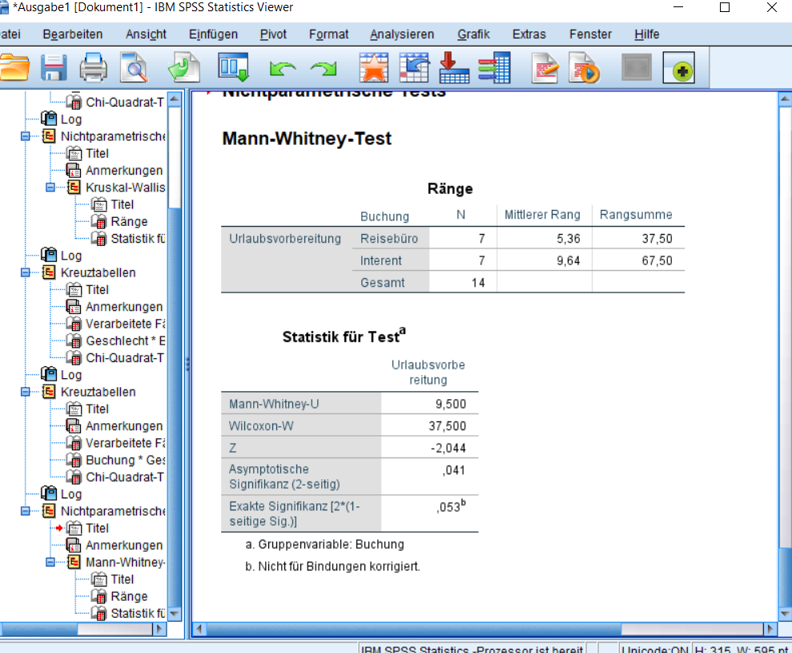

Die Signifikanz ist mit 0,041 kleiner gleich 0,05 damit wird H0 verworfen.
Wieder werden die mittleren Ränge interpretiert. Der höhere Wert des mittleren Rangs des Internets (sorry für den Tippfehler in SPSS) zeigt, dass sich diese weniger mit der Urlaubsvorbereitung beschäftigen.

Im zweiten PDF sind alle Tests nochmals zusammengefasst.

